به نام خدا



**موسسه آموزش عالی خراسان**

**رشته مهندسی کامپیوتر**

LED

ریزپردازنده

**استاد راهنما : استاد عباسی**

**تهیه کننده : سیما سبزعلی**

ترم پاییز 04-1403

**\*ابزار:**

بردبورد ، سیم مخابراتی ، LED ، مقاومت(220Ω قرمز قرمز قهموه ای)، برد آردینو

**\*هدف:**

روشن و خاموش شدن LED

**\*شرح:**

**1.بخش کد:**

**\***برد را با کابل به سیستم وصل میکنیم .

*از Tools نوع برد آردینو مدل Uno را انتخاب میکنیم .

Tools\Bord\Arduino\AVR Boards\Arduino Uno

*بعد از Tools قسمت Port، نوع Com را انتخاب می کنیم.( معمولا Com1 درست نیست)

* سپس کد را می نویسیم: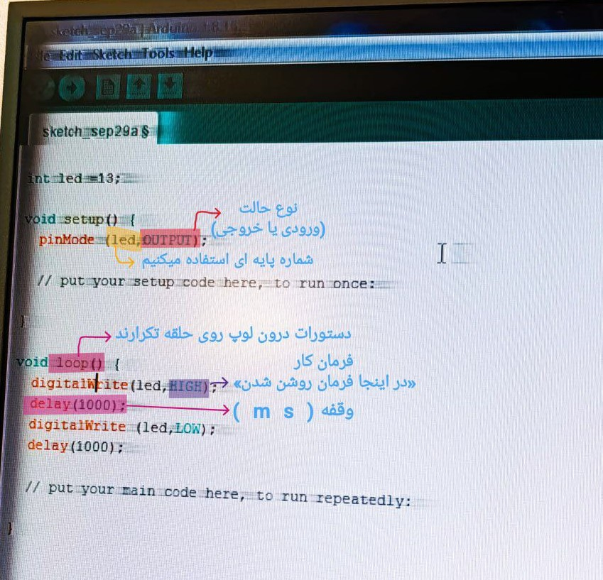

*سپس روی گزینه خطا یابی(Verify) کیلیک میکنیم. در صورتی که خطایی اعلام نشد گزینه بارگذاری (Uploade)را انتخاب میکنیم.

**2.بخش برد:**

*LED را روی بردبورد متصل کرده و یکی از پایه های مقاومت را در خانهای در یک ستون پایه LEDمتصل می کنیم ، باید سیم مخابراتی پایه مثبت LED را به پایه دیجیتال 13 وصل میکنیم و پایه منفی LED را با سیم که در یک ستون با پایه مقاومت است را به زمین(GND) وصل می کنیم.

*گزینه آپلود رو میزنیم LED شروع به روشن و خاموش شدن میکند.(در صورت بروز ندادن خطا)

